Aluno: Steffano Xavier Pereira
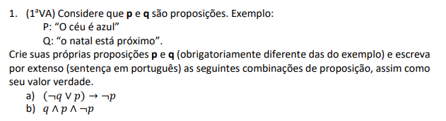
Logo, considere p e q:
P: “A Rural é linda”
Q: “O Campus é verde”
a) (¬q V p) → ¬p
I) Se o Campus não é verde ou A Rural é linda, então A Rural não é linda;
II) Para (¬q V p) → ¬p, temos as seguintes possibilidades, conforme a Tabela Verdade a seguir:
p | q | ¬q | (¬q V p) | ¬p | (¬q V p) → ¬p
F | F | V | V | V | V
F | V | F | F | V | V
V | F | V | V | F | F
V | V | F | V | F | F

Logo, sempre que a proposição p for falsa, teremos valor verdade
b) q ∧ p ∧ ¬p
I) O Campus é verde, a Rural é linda e a Rural não é linda
II) Para q ∧ p ∧ ¬p, temos as seguintes possibilidades
p | q | ¬p | q ∧ p ∧ ¬p
F | F | V | F
F | V | V | F
V | F | F | F
V | V | F | F

Logo, se trata de uma contradição, tanto pelo item I, visto que na frase a Rural se contradiz em dizer se é linda ou não, tanto pelo item II, ao qual a lógica prova que não é possível a conjunção da proposição p por sua negativa.

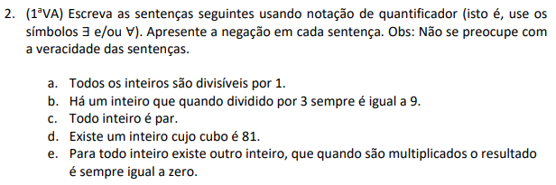
2º) Considere o item I como a sentença com notação de quantificador e o item II como a sua negação, teremos:
a)
I) ∀n ∈ ℤ. n é divisível por 1
II) Ǝn ∈ ℤ . n não é divisível por 1

b)
I) Ǝn ∈ ℤ . n/3 = 9
II) ∀n ∈ ℤ. n/3 ≠ 9

c)
I) ∀n ∈ ℤ. n = 2k | k ∈ ℤ
II) (Ǝn ∈ ℤ. n ≠ 2k | k ∈ ℤ) V (Ǝn ∈ ℤ. n = 2k + 1 | k ∈ ℤ)

d)
I) Ǝn ∈ ℤ. n³ = 81
II) ∀n ∈ ℤ. n³ ≠ 81

e) P(n,k) = n*k = 0
I) ∀n ∈ ℤ. Ǝk ∈ ℤ. n*k = 0
II) Ǝn ∈ ℤ. ∀k ∈ ℤ. n*k ≠ 0

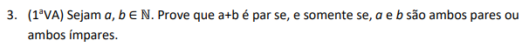
Reescrevendo a sentença teremos o seguinte:
a + b é par ↔ (a e b são pares) V (a e b são ímpares)
Como se trata de uma equivalência, para provarmos, será necessário separar em duas implicações, aqui representadas por Ida e Volta; vejamos:
Ida: a + b é par → (a e b são pares) V (a e b são ímpares)
Volta: (a e b são pares) V (a e b são ímpares) → a + b é par

I) Primeiro, iremos provar a ida:
Ida: a + b é par → (a e b são pares) V (a e b são ímpares)
Pelo método da contrapositiva teremos o seguinte:
Se (a ou b são ímpares) e (a ou b são pares), então a + b é ímpar
Observe que: (a ou b são ímpares) e (a ou b são pares) é equivalente a um ou exclusivo (XOR), pois, (Se a for ímpar, então b será par) ou (Se b for ímpar, então a será par). Dessa forma podemos provar que:
Se a é ímpar, logo a = 2k’ + 1 | k’ ∈ ℤ
Se b é par, logo b = 2k” | k” ∈ ℤ
a + b = 2k’ + 1 + 2k”
a + b = 2(k’ + k”) + 1
Da mesma forma que:
Se a é par, logo a = 2k’ | k’ ∈ ℤ
Se b é ímpar, logo b = 2k” + 1 | k” ∈ ℤ
a + b = 2k’ + 2k” + 1
a + b = 2(k’ + k”) + 1
Então a + b é ímpar, visto que a + b = 2l + 1 | l ∈ ℤ; como k’ + k” resulta em um número inteiro, logo l = k’ + k”, dessa forma a + b é impar pelo método da contrapositiva.

II) Para a volta temos:
(a e b são pares) V (a e b são ímpares) → a + b é par
Podemos separar essa sentença em duas outras sentenças, pois se trata de uma disjunção:
IIa) a e b são pares → a + b é par
Se a é par, logo a = 2k’ | k’ ∈ ℤ
Se b é par, logo b = 2k” | k” ∈ ℤ
a + b = 2k’ + 2k”
a + b = 2(k’ + k”)
Então a + b é par, visto que a + b = 2l | l ∈ ℤ; como k’ + k” resulta em um inteiro, logo l = k’ + k”, dessa forma a + b é par
IIb) a e b são ímpares → a + b é par
Se a é ímpar, logo a = 2k’ + 1 | k’ ∈ ℤ
Se b é ímpar, logo b = 2k” + 1 | k” ∈ ℤ
a + b = 2k’ + 1 + 2k” + 1
a + b = 2k’ + 2k” + 2
a + b = 2(k’ + k” + 1)
Então a + b é par, visto que a + b = 2l | l ∈ ℤ; como k’ + k” + 1 resulta em um inteiro, logo l = k’ + k” + 1, dessa forma a + b é par.

Podemos reescrever a sentença da seguinte forma, para melhor compreender:
Se a + b < 50, então (Ǝa < 50) V (Ǝb < 50) | a,b ∈ ℝ
Para provarmos, vamos utilizar o método da contrapositiva:
Se (∀a ≥ 50) ^ (∀b ≥ 50), então a + b ≥ 50
Como o menor valor real possível para a e b será 50, então:
a + b = 50 + 50
a + b = 100 ≥ 50
Então a + b ≥ 50, visto que o menor valor possível para a soma de a + b será 100, logo podemos provar pelo método da contrapositiva.

Nesta questão, podemos aplicar o método da contradição, logo:
Se x² – x – 2 = 0, então x = 0
Logo precisamos descobrir as raízes de x² – x – 2 = 0, pelo método da soma e do produto, temos:
S = – b/a = – (–1)/1 = + 1
P = c/a = – 2/1 = – 2
Logo, x’ = 2 e x” = - 1, pois x’ + x” = 1 e x’ * x” = – 2;
Como as raízes são diferentes de 0, podemos comprovar a contradição:
x’ = 2 ≠ 0 x ≠ 0: Contradição!
x” = – 1 ≠ 0

A definição de números consecutivos, são os números que vem um após o outro, logo se temos um número(k) o seu sucessor (k + 1) é seu número consecutivo.

Desta forma podemos reescrever a sentença da seguinte forma:
Se n é ímpar se, e somente se n = k + k + 1 | n, k ∈ ℤ
Logo iremos separar em Ida (item I) e Volta (item II):
I) Se n é ímpar, então n = k + k + 1, tal que, n e k são números inteiros
Se n é ímpar, logo n = 2a + 1 | a ∈ ℤ
n = k + k +1
2a + 1 = 2k + 1
Logo a estrutura de 2k + 1 é por si só uma estrutura de número ímpar (correspondente a 2a + 1 | a ∈ ℤ), por definição, visto que ∀k ∈ ℤ. n = 2k +1.

II) Se k + k + 1 é n, então n é ímpar, tal que, n e k são números inteiros
Pelo método da contrapositiva, teremos:
Se n é par, então k + k + 1 não é n, tal que, n e k são números inteiros
Se n é par, logo n = 2a | a ∈ ℤ
k + k + 1 ≠ n
2k + 1 ≠ 2a
Logo a estrutura de 2k + 1 é por si só uma estrutura de número ímpar (correspondente a 2l + 1 | l ∈ ℤ) que por definição é diferente da estrutura de um número par, neste caso representado por n = 2a | a ∈ ℤ.

